**基于RGB_D信息的室内机器人SLAM和路径规划研究**

孙弋 张笑笑

（西安科技大学 通信与信息工程学院，陕西 西安 710121）

**摘要：**移动机器人在各种辅助任务中需具备自主定位、建图、路径规划与运动控制的能力。本文通过机器人搭载的 RGB-D 传感器，在ROS环境下，对传感器获取的室内环境的RGB图与RGB_D图，进行特征提取与匹配，获取机器人当前实时位姿并结合环境点云数据通过GMapping 算法建立环境栅格地图。在环境地图上，利用蚁群路径搜索算法，对机器人进行路径规划。实现了移动机器人室内环境下的同时定位与建图（SLAM），并在生成的环境地图中进行路径规划。

**关键词：**RGB-D传感器，SLAM，Gmapping，环境地图，蚁群算法，路径规划

Research on indoor robot SLAM and path planning based on RGB_D information

Yi Sun Xiaoxiao Zhang

(School of Communication and Information Engineering, Xi'an University of Science and Technology, Xi'an 710121, China)

**Abstract：**Mobile robots need to have the ability of autonomous positioning, mapping, path planning and motion control in various auxiliary tasks. In this paper, the RGB-D information acquired by the depth sensor kincet and the SLAM algorithm are used for autonomous positioning. The point cloud data and the GMapping algorithm are used to establish the environment raster map. On the environment map, the ant colony path search algorithm is used to path the robot. Simultaneous positioning and mapping (SLAM) in the indoor environment of mobile robots is realized, and path planning is performed in the generated environment map.

**Keywords:** Kincet sensor, SLAM, environmental map, ant colony algorithm, path planning

引言

近年来，智能小车技术得到飞速发展，已经应用到物流、家庭服务、工业等领域，而小车实现智能化需要完成三个任务：定位、建图和路径规划。前两个任务被称为实时定位与建图（Simultaneous Localization and Mapping，SLAM），第三个任务是路径规划，即根据已知的地图规划出一条到达目标的最佳路径。 智能小车要实现地图构建与导航，需要搭载激光雷达，声呐、GPS、单目、双目摄像机等传感器来获得环境信息，然而搭载大量的传感器会导致成本的增加，限制了智能小车的发展。因此设计一款结构简单、经济性和通用性良好的小车系统成为亟待解决的问题。

基于视觉的建图与定位导航方法是现在移动机器人研究的一大热点。周兆英等人提出通过特征提取、特征匹配等图像处理技术实现小车的建图与导航。 沈俊等人提出了激光雷达和深度相机融合的定位与建图方法，通过信息融合的方式降低机器人在复杂环境下的不确定性。本文使用基础硬件底盘，搭建深度传感器通过开发整合相应算法，建立了一个硬件结构简单、易开发维护的自主移动机器人系统，在前人的基础上，通过kincet提供的彩色和深度图片，利用SLAM算法进行自身地位，然后通过 Gmapping算法进行地图构建，并在地图上进行路径规划研究。实验表明本文所述方法能够实现自身定位和构建环境地图并且能够有效进行路径规划。

1 硬件平台与系统框架

1.1系统结构

本文使用的硬件平台是由一个运动底盘，一个kincet深度相机以及移动运算平台构成。如图1所示。Yujin Kobuki 运动底盘由两轮差速驱动，最大线速度可达 70 cm/s，最大旋转速度为 180 (°)/s，最大运载能力 5 kg。采用 Kinect 传感器，TOF(time of flight) 测量，水平可视角度为 70.6°，垂直可视角度为 60°，最大探测距离为 8 m，最小探测距离为 0.5 m，探测精度为 2 cm。所使用的linux计算机安装配置了ROS。在这个环境下，完成的功能有：SLAM算法、二维栅格地图构建、机器人路径规划。

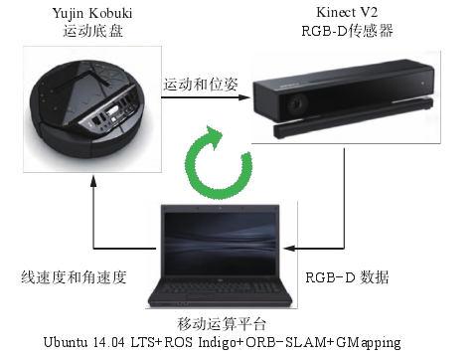

图1 移动机器人硬件平台

系统主要包括以下功能模块：（后续会画具体功能流程图）

1) 实时定位：根据 Kinect 传感器获取的环境 RGB-D数据，利用SLAM 算法计算出机器人当前位姿。

2) 环境地图创建：结合Kinect获取的环境点云信息和当前位姿，利用GMapping 建立二维栅格地图。

3) 路径点生成：利用栅格地图，结合定位信息，通过改进蚁群算法规划运动路径点。

1.2 kincet工作原理

Kincet传感器是一种基于RGB_D传感器的图像采集设备，即可以同时获得图 像的RGB彩色信息以及深度信息。

如图1所示，Kincet结构包括深度传感器，RGB摄像头以及电机底座，深度传感器包括了红外线发射器和红外深度感应器。Kincet的水平视角为57度（即以传感器为中心，左右各28.5度），垂直视角为43度（同理，以传感器为中心，上下各21.5度），再加上其底部电机底座的马达可以上下旋转27度，其垂直视角可达97度。利用这一点，可以获得不同水平面更加丰富的环境信息。Kincet深度信息检测距离在0.5ｍ～7ｍ 之 间，采集频率为30 帧每秒。图2为 Kincet传感器对实际实验室环境所采集的彩色图和对应的深度图示例。

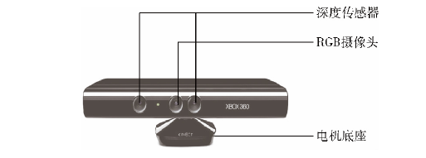

图 1 kincet结构

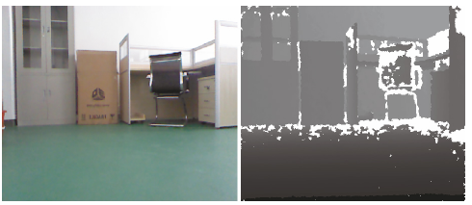

图 2 kincet采集的彩色图和深度图

2 主要研究方法

2.1 基于RGB-D SLAM的实时定位（后续会画ORB-SLAM流程图）

基于采用的移动机器人系统软硬件平台，实现了如图所示的ORB-SLAM 算法。

提取 RGB-D 数据中彩色图像的 ORB 图像特征，与上一帧图像特征点做初始匹配，得到初始点对，同时利用深度信息进行尺度判断。若存在足够的匹配点对，则对包含深度信息的当前帧与前一帧匹配点对进行基于 RANSAC 算法的前后两帧位姿估计。若没有足够的匹配点对，则首先使用 DBo W2库建立关键帧 ORB 特征的词袋向量，在关键帧词袋数据库进行搜索匹配，选取最佳位姿估计。进而利用 covisibility graph 获取局部地图进行当前帧位姿优化，获得当前帧位姿等信息，然后判断是否为新的关键帧，用于进行局部建图，并采用 g2o 对当前正在处理的关键帧与相关联的 covisibility graph内不同时刻的关键帧进行局部集束调整 (bundle ad-justment)，最后进行闭环检测。由此，实现了移动机器人的自主实时定位与特征地图创建。

2.2 基于GMapping 的二维栅格地图创建

栅格地图用于表示二维平面坐标点存在障碍物的概率值，具有构建速度快、存储空间小、易扩展等优势。为实现路径规划，有必要建立二维栅格地图，对此 GMapping 算法具有良好性能。Gmapping 算法基于 Rao-Blackwellized粒子滤波器（Rao-Blackwellized ParticleFilter，RBPF），其建立的栅格地图具有良好的性能。该算法的核心思想是: 在当前环境中，将随机给定的初始坐标作为起点开始建图，该部分建图完成后，移动小车，将上一时刻新建的地图与采集到的激光数据进行匹配，进而确定小车位置，进一步根据激光传感器相对机器人的位置完成建图。

GMapping 算法的输入为当前位姿及二维激光类型观测数据，输出为二维栅格地图。当前实时位姿通过ORB-SLAM 获取，而二维激光类型观测数据由RGB-D 数据生成。利用获取的点云信息，根据移动机器人高度、RGB-D 的实际观测视角及深度范围添加采样约束，取约束范围内离移动机器人最近的点集，降维生成在指定坐标系平面 (移动机器人基坐标系平面) 的激光类型数据。这种方法保留了环境立体信息，有利于自主移动机器人系统及时根据环境变化进行响。

建图过程中，GMapping 把订阅ORB-SLAM 生成的移动机器人实时位姿作为里程计信息，通过RGB-D 点云生成的激光类型数据，实时建立环境的二维栅格地图。基于建图环节的优化和闭环检测环节的约束，ORB-SLAM 提供的实时位姿具有较好的稳定性与精确性，且位姿更新频率能达到 20 Hz，满足需求；同时，根据移动机器人高度约束，取符合高度范围内的 RGB-D 点云用于地图构建。

Gmapping 算法的主要过程如下：

（1）输入 t-1 时刻的里程计信息 ut-1， 粒子集合 St-1， 以及 t时刻的观测值 zt。

（2） 表示粒子集合中的粒子 ，x 表示位置，w 表示粒子权重，m 表示地图信息。

（3）For all ，do

（4）进行运动更新，根据里程计模型更新粒子位置。

（5）进行观测更新 ，用观测模型进行更新 ，并结合运动更新后的粒子的位置、上一时刻粒子权值计算当前时刻粒子权值

（6）计算相对应的高斯分布，根据 以及计算均值与协方差矩阵，形成高斯分布，从高斯分布中获取 t 时刻粒子位置。

（7）根据观测信息及计算的最佳粒子位置，更新地图。

（8）更新粒子集

（9）End for。

（10）从 St中进行重采样。

由于 GMap-ping 栅格地图构建的方式实时性较好，在本平台上能达到最少 5 Hz 的更新频率，为自主移动机器人平台实时进行路径规划与控制提供了保证。

2.3 基于蚁群算法的路径点生成

当移动机器人协作完成某任务时，对于移动机器人而言，首先要做的是获取周边环境信息，建立环境模型，按照自身算法进行定位和避障，最后获得一条最优路径，因此路径规划是完成这一系列工作的首要前提。例如多机器人机场搬运货物问题，货物地点随机分布，机器人如何进行最优路径的选择而高效地进行货物的搬运。本文研究的全局路径规划问题的条件是：

1）已知全局环境条件，即障碍物的所有位置已知；

2）机器人与障碍物之间无碰撞，机器人相互之间的碰撞不考虑；

3）机器人起始位置和目标位置已知。多移动机器人路径规划需达到的效果是：最优结果，即各移动机器人需找到从出发位置到目的位置的最优（最短）路径。

为了便于研究与分析，本文采用栅格法进行环境建模，即将机器人二维环境信息通过提取与分析转换成可理解的数学空间模型，便于机器人的研究与分析。假定全局环境的空间范围为 S，S 为有限工作空间，栅格地图如图 1 所示。图中白色方块表示可行域，黑色方块表示障碍物域。机器人可到达的位置为以其向周围扩展的8 个方位，每个栅格图代表一定比例的大小。

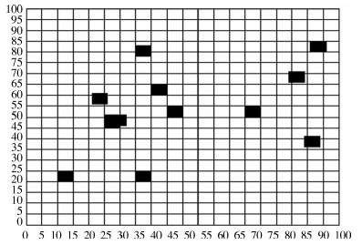

图 栅格图

从左下方位开始进行编号，各栅格点对应的坐标数学关系如下：

xi = mod (i - 1,Nx) + 0.5

yi = fix( ( i - 1) N)y + 0.5（1）

式中：mod 表示取余；fix 表示取整；xi,yi 表示每个栅格的坐标位置；Nx,Ny分别表示每行、每列的栅格数目。

3 实验结果与分析

3.1 实时定位与地图构建实验结果

3.2 路径规划仿真结果

4 结束语

5 参考文献